***Отчет***

***о проведении предметной недели***

***«Я вхожу в мир искусств»***

**учителей ИЗО, музыки, технологии,**

**педагога - организатора**

**с 09 апреля по 14 апреля 2018 года**



*«Школа становится очагом духовной жизни, если учителя дают интересные и по содержанию, и по форме уроки.   Но замечательные, блестящие уроки есть там,  где имеется еще что-то замечательное, кроме уроков,  где имеются и успешно применяются самые   разнообразные формы развития учащихся вне уроков».*

*В.А. Сухомлинский*

Внеклассная работа сегодня – это и досуговая деятельность, и дополнительное образование. Одной из возможных её форм является предметная неделя в школе.

Неделя ИЗО, музыки и технологии проводится как заранее подготовленное мероприятие, пробуждающее интерес к искусству, его истории, произведениям великих мастеров. Это и возможность обратиться к национальной культуре и народным традициям. Предметная неделя становится и поводом ещё раз задуматься над вопросом о месте искусства в жизни человека, жизни каждого из нас. Программа предметной недели искусства рассчитана на активное включение в творческую самостоятельную деятельность обучающихся 1-7 классов.

**Цель проведения:**

-духовно-нравственное воспитание детей школьного возраста, формирование у них культурных ценностей, развитие интеллектуальных и личностных качеств детей;

**Задачи**:

-активизировать познавательную деятельность учащихся;

-воспитывать нравственно-эстетическое отношение к миру;

-содействовать развитию творческих способностей;

-выявлять талантливых учащихся;

-формировать ответственность за порученное дело, умение работать в коллективе самостоятельно.

В ходе организации недели искусства большую работу провели учитель музыки Загуменная Н.А., учитель изобразительного искусства Плиско Е.А., учителя технологии Елисеева Л.В., Городилов С.А., педагог – организатор Чернова В.Н. Был составлен план проведения недели, запланированные мероприятия проведены согласно ранее утвержденному плану:

***9 апреля***

Открытие предметной недели началось с оформления в школьной библиотеке книжной выставки ***«Искусство открывает мир»* (1-7 класс).** На стеллаже выставлены книги о разных видах искусства: музыке, скульптуре, архитектуре, о мастерах живописи и музыки.

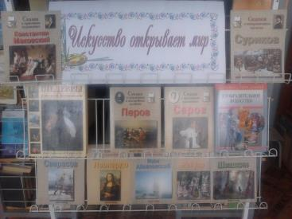

В этот день в школе прошли тематические выставки детских рисунков. Для учащихся 1-4 классов был организован конкурс ***«Мы рисуем стихи»,*** где ребятам необходимо было нарисовать иллюстрацию к своему любимому стихотворению. На конкурс были представлены работы по произведениям А.С. Пушкина, С.Я. Маршака и др. Хочется отметить работы Бранд У. , Арнст А., Мандрова Н, Трофимович Ю., Спиркиной А. и др.

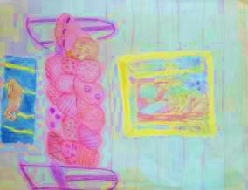 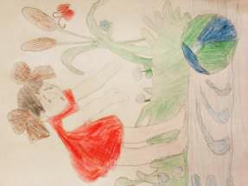 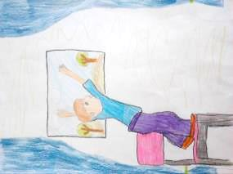

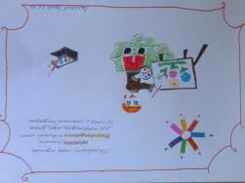 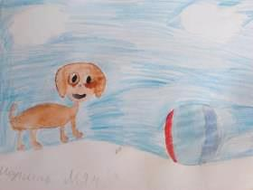

Учащиеся 5-7 классов выполнили рисунки на тему **«Мы рисуем музыку».** Особенно хочется отметить рисунки Батеневой Е. («Катюша») 6 «Д» кл., Ефимовой П. («Лебединое озеро») 7 «А» кл., Зверева Н. 7 «В» кл., Рогозянской Д. 7 «В» кл. («Мое сердце замерло»), Боголюбовой В. 7 «В» кл., Ватрушкиной П. 6 «Б» кл. и др. На конкурс было представлено более 50-ти работ. Конкурс способствовал активизации деятельности учащихся, помог проявить себя, попробовать свои силы и реализовать свои творческие способности. Выставка вызвала интерес у многих  учеников школы.

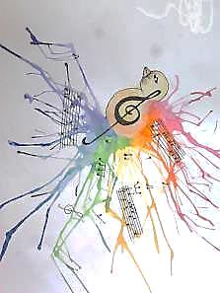 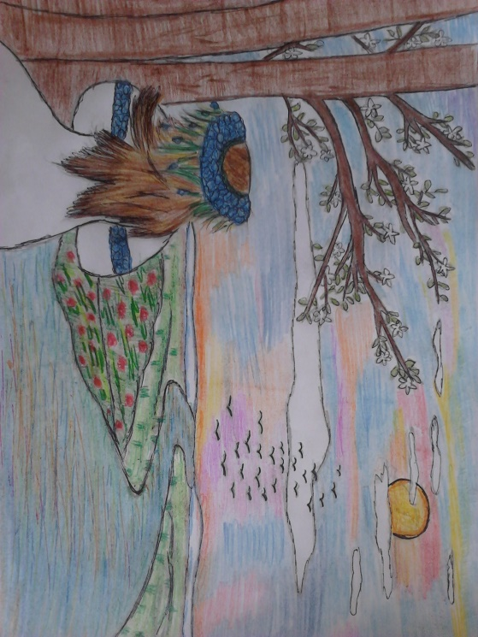

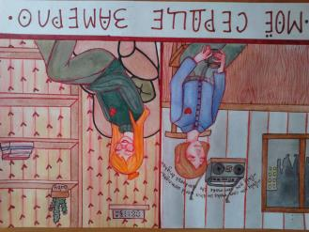 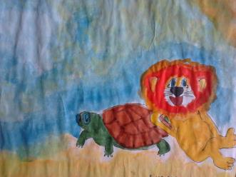

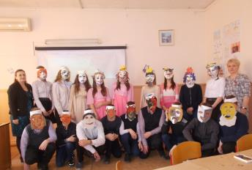 Учитель изобразительного искусства Плиско Е.А. и учитель музыки Загуменная Н.А. представили открытый интегрированный урок в 7 классе на тему ***«Между разными видами искусства нет границ».*** Цель урока - расширить знания о роли искусства в жизни человека и общества.

В ходе урока учащиеся познакомились с Древнегреческим театром, его происхождением и устройством. Все учащиеся были активно включены в работу в течение урока, выполняя различные задания в группах: костюмированные инсценировки, исполнение танца «Сиртаки», изготовление греческих масок и др. При выполнении самостоятельной работы они проявили организованность, творчество и художественную фантазию. Практическое задание выполнялось детьми на высоком уровне. Анализируя работу, следует отметить высокую активность обучающихся на разных этапах урока. Видно, что тема ребят заинтересовала. На уроке ребятам была дана возможность оценить не только свой труд, но и труд своих одноклассников, при этом они были доброжелательны.

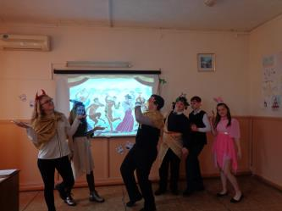 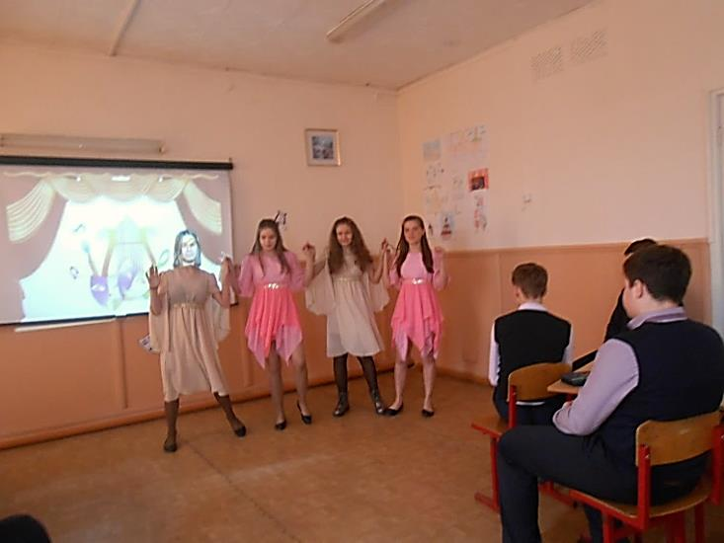

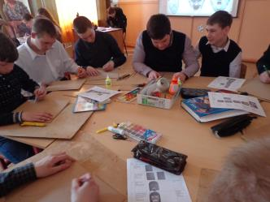 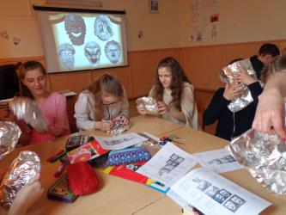

**10 апреля**

С  учащимися 5-7 классов была проведена учителем изобразительного искусства Плиско Е.А. викторина ***«Юный искусствовед».*** Цель мероприятия:  активизировать познавательную деятельность учащихся.От каждого класса на параллели была представлена команда из 3 человек. Командам было предложено ряд заданий как интеллектуальной направленности, требующей знание специальной терминологии, так и задания творческого характера. Учащиеся справились со всеми предложенными заданиями и получили заряд хорошего настроения.  Цели и задачи мероприятия были достигнуты.  Отличились команды 5 «В» и 6 «Г» класса.

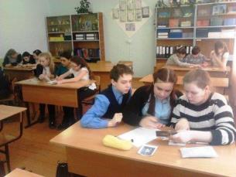 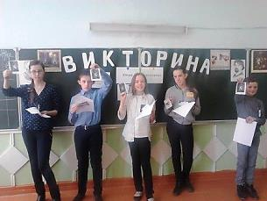

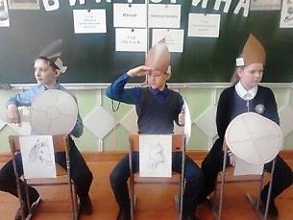 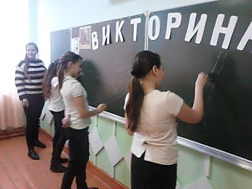

Музыкальная викторина***«Музыкальный турнир»*** между  учащимися 2-4 классов  была проведена  учителем  музыки  Загуменной Н.А. Учащиеся были разделены на команды,  которым поочередно были предложены различные задания: музыкальные и творческие со знанием предмета музыки. Ребята угадывали  разные мелодии песен, составляли пословицы, отгадывали музыкальные инструменты и др. Ребята показали отличные знания в музыкальной грамоте, биографии композиторов.

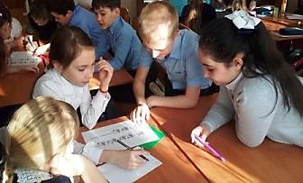 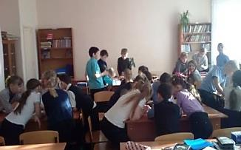

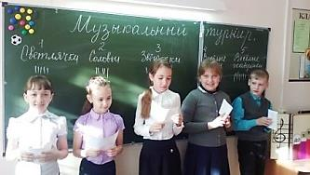 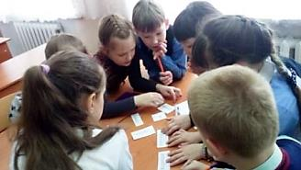

Среди ребят 4-х классов Чернова В.Н. провела игру – викторину ***«В мире искусства».*** Боролись три команды за победу: 4 «А»- «Скульпторы», 4 «Б» - «Музыканты», 4 «Д»- «Художники». Ребята отгадывали загадки, составляли слова, разгадывали кроссворд, отвечали на вопросы – викторины. За правильный ответ командам выдавали жетоны. В конце игры жетоны подсчитали и выявили победителя. Победителем стала команда «Скульпторы». Второе место у команды «Художники» и третье место у команды «Музыканты». В ходе мероприятия была создана благоприятная  атмосфера для проявления  способностей и знаний учащихся.

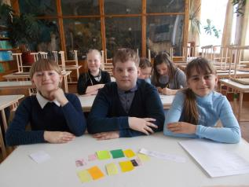 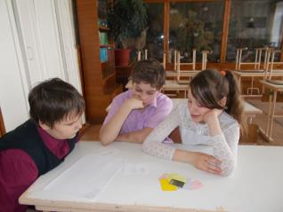

На уроках технологии Городилов С.А. организовал игру – викторину ***«Мастерок»*** для мальчиков 6 классов. В результате которой, ребята отвечали на вопросы викторины, разгадывали ребусы, кроссворды, отгадывали загадки, соревновались в меткости, участвовали в конкурсе «В мире профессий» и др. Игра  была очень интересной и увлекательной. По итогам викторины команды поощрены дипломами.

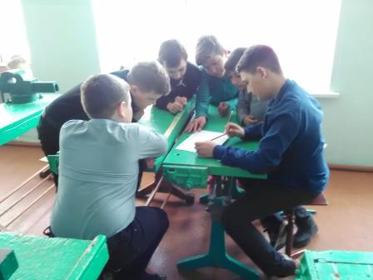 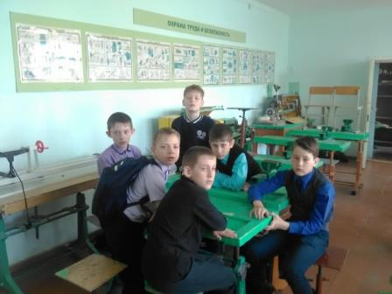

Интересно и познавательно Елисеева Л.В. провела викторину для девочек 6 классов ***«Мастерица»***, с целью повышения интереса к урокам технологии, воспитания коммуникативных качеств личности, эстетического вкуса, чувства взаимовыручки. Команды соревновались в различных конкурсах - рисовали модели одежды с завязанными глазами, отгадывали загадки, придумывали яства на пир, из «черного ящика» доставали предмет (сантиметровая лента, крючок для вязания и т.д.)) и рекламировали его и др. В этих конкурсах девочки показали смекалку, изобретательность, внимание и сопереживание успехам друг друга. Всем командам были вручены призы.

***11 апреля***

В рамках предметной недели проводились необычные уроки. В 6-7 классах были проведены уроки изобразительного искусства ***«Вы меня обогнали…».*** С целью знакомства с творчеством русского художника П.А. Федотова. Учащиеся знакомились с творчеством художника. Учащиеся активно работали на уроке. Все дети были включены в работу в течение урока. При выполнении самостоятельной работы они проявили организованность, творчество и художественную фантазию.

На уроках музыки Загуменная Н.А. провела уроки ***«Музыкальная живопись»*** для 5 класса. **Цели урока:** выявление общности средств выразительности живописи и музыки через анализ произведений. На уроке использовалось ИКТ, музыкальный инструмент, наглядные иллюстрации из жизни композиторов, а также портреты. На уроке звучало много классической музыки, детьми был дан сравнительный анализ по прослушанному материалу в форме викторины. В качестве закрепления, детям было предложено сделать выводы по тематике урока. Дети очень любят петь, и этот урок не стал исключением.

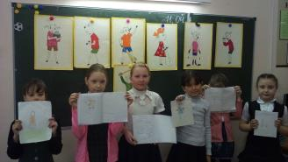

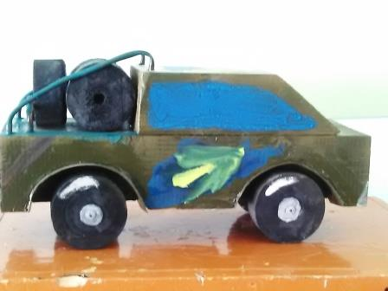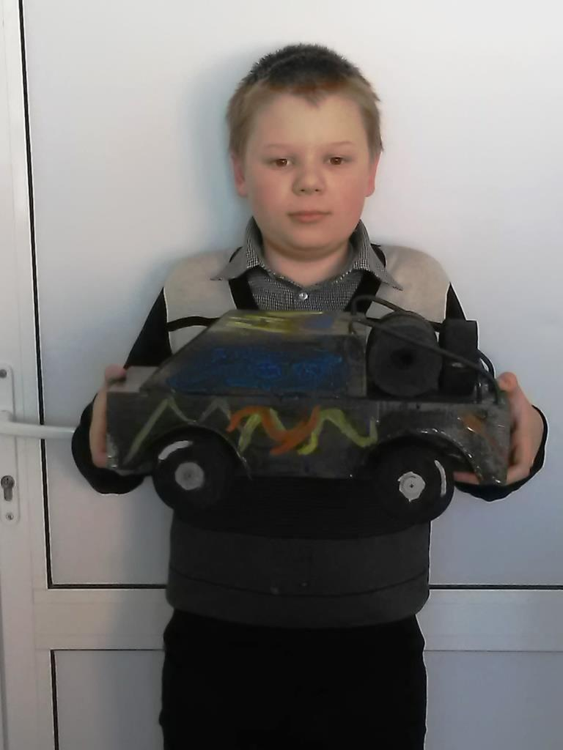 Учителем технологии Городиловым С.А., Елисеевой Л.В. были проведены мастер-классы ***«Необычное из обычного»*** для 5-7 классов, с целью развития творческих способности детей, фантазии, вкуса. Педагоги рассказали учащимся о том, как ненужные вещи, от которых мы стремимся избавиться как можно скорее, несут в себе множество возможностей для творчества, изобретая что-то по-настоящему оригинальное из таких простых вещей как коробки, бутылки, банки и др. На уроках дети превращали ненужную вещи в забавные игрушки, развивающие игры, элементы интерьера и др. Учащиеся усвоили, что нужно не выбрасывать мусор, а, использовать его для оригинальных поделок, так мы можем сохранять чистоту окружающей среды!

На уроках технологии с учащимися начальных классов учитель изобразительного искусства Плиско Е.А. организовала мастер- класс «Крокусы из гофрированной бумаги». Поделки получились отличные!!!

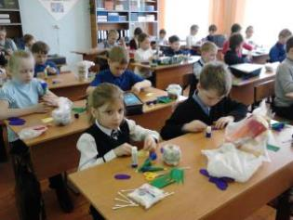 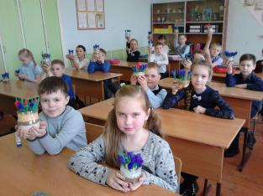

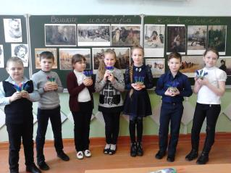 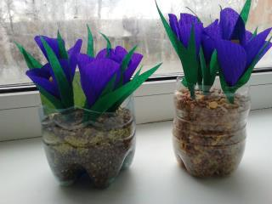

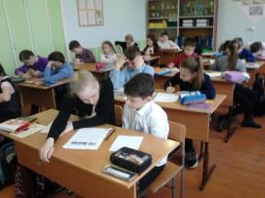***12 апреля*** прошли школьные олимпиады  по  ИЗО, технологии, музыке.  В олимпиаде приняли участие  учащихся 5-7 классов.

***Цель олимпиады***:повышение уровня знаний учащихся в общеобразовательной области «Изобразительное искусство», «Технология», «Музыка».

***Задачи олимпиады:***

* активизировать интерес учащихся  к изобразительному искусству, музыке, технологии;
* выявить кругозор и глубину знаний  по теории изобразительного искусства, музыке и технологии;

 Олимпиада проводилась в один этап и состояла из одного тура (теоретический). Задания по олимпиаде были подготовлены в форме тестов для каждого класса. Учащиеся отвечали на вопросы по теории  изобразительного искусства, музыке и технологии. Подведены итоги, победителям вручены грамоты.

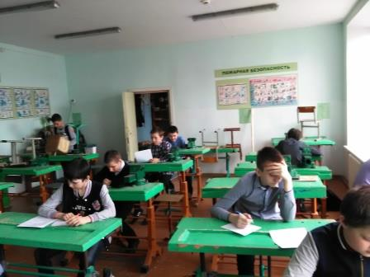 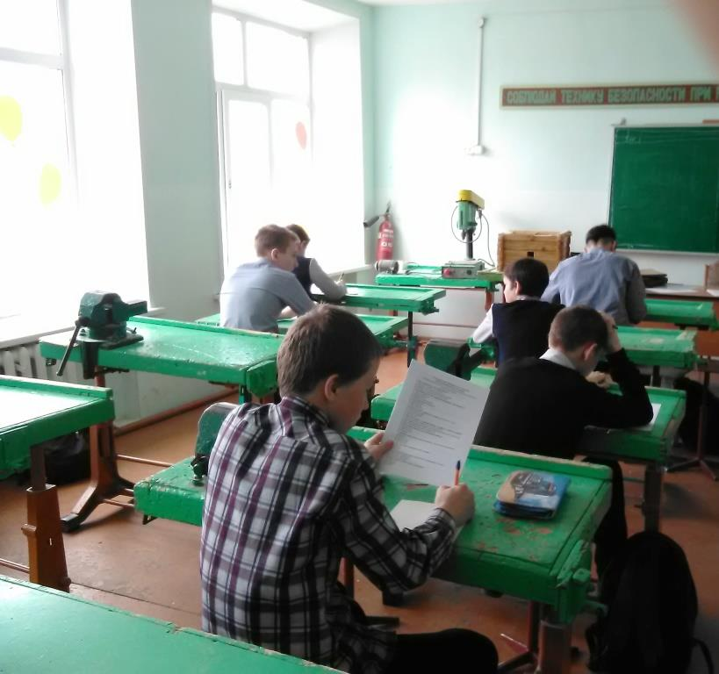

***13 апреля***

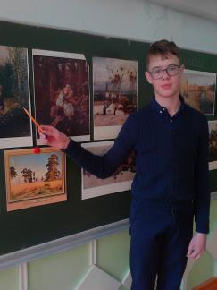 Для учащихся 7 классов Плиско Е.А. провела уроки - беседы ***«Великие художники».*** Цель:обогащение гармоничного развитияличности путём знакомства с творчеством художников В.М.Васнецова, И.И. Шишкина, А.К. Саврасова, И.И. Левитана и др. В ходе беседы учащиеся знакомились с репродукциями художников, анализировали произведения. После анализа картин учитель давал краткие сведения о творчестве художников. Беседапомогла выявить у учащихся знания и эрудицию по творчеству художников.  По итогам  беседы были отмечены учащиеся с высоким уровнем знаний – Зверев Н., Коломыцев К., Егорова М., Арутюнян И., Бондарев И. и др.

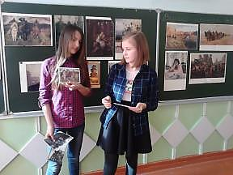 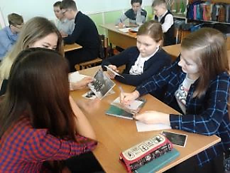

***«Великие музыканты»*** данное мероприятие было разработано и проведено учителем Загуменной Н.А. для учащихся 4 классов. Была представлена презентация и рассказ о жизни и творчестве великого композитора М.П.Мусоргского. Также были продемонстрированы видео - фрагменты из музыкальных произведений композитора.

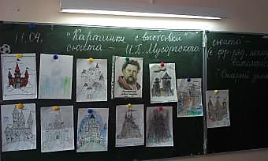 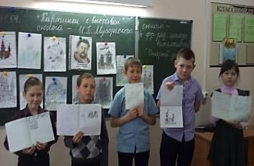

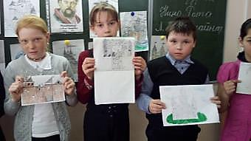 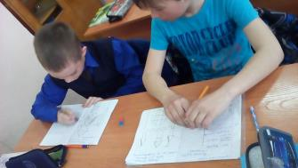

На уроке царила творческая атмосфера, ребята с интересом участвовали в различных видах деятельности: и в ответах на вопросы домашнего задания, и в творческой работе, и в музыкальной разминке и в работе с песенным репертуаром. Как хороший экскурсовод учитель проводил обучающихся по всем этапам урока, применяя музыкальные иллюстрации и другие, художественные и педагогические приёмы.

С учащимися 1 класса Плиско Е.А. провела урок ***«Сказка о трех принцессах»,*** с цель научить ребят смешивать гуашь трех цветов – красную, синюю, желтую.Ребята слушали сказку про краски, рассказывали стихотворения про цветы. Учитель знакомил учащихся с произведениями М.Сарьяна, А.Пластова, показывал «фокус» с перемешиванием трехцветной воды в баночках, с таинственностью фокусника и «магическими» словами. Выполняя практическое задание, ребята изображали цветочный луг для принцесс. Дети с большим интересом были в роли волшебников – художников. Получились красочные, разнообразные работы.

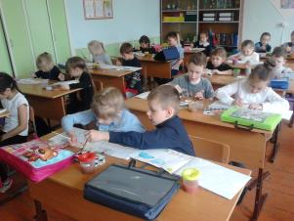 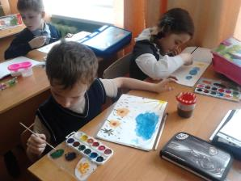

Учителя технологии Городилов С.А. и Елисеева Л.В. провели уроки на тему ***«Народные промыслы».*** Учащиеся узнали много интересного об истории и культуре России, о традициях наших предков. Ребята с удовольствием создавали изделия народных промыслов: куклы – берегини, дымковские игрушки, вырезали разделочные доски, красивых матрешек, филимоновские свистульки и др. В общем вживались в роль народных умельцев. Работа была интересной и продуктивной. В учебном кабинете был организован музей - выставка «Изделия народных промыслов».

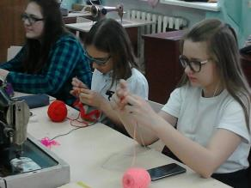 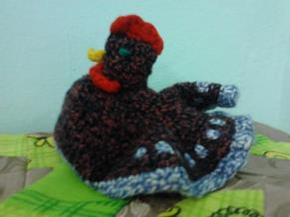

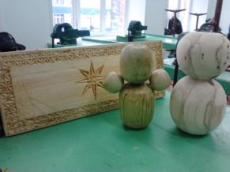 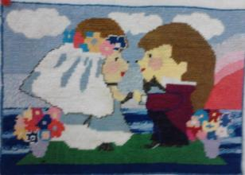

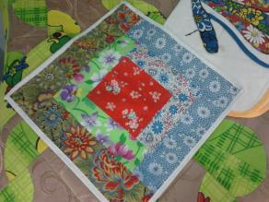 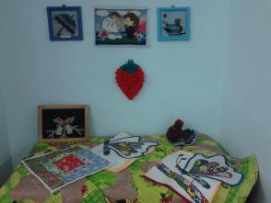

Закончилась неделя искусства награждением, наиболее отличившимся учащимся.                                                                                                                                    В  целом  учителями    была  проделана  большая  творческая  работа, в  ходе  которой  каждый  учитель  показал  своё  педагогическое  мастерство,

знание  преподаваемого  предмета,  умение  вовлечь  детей  в  творческий

процесс, в  ходе  которого  приобретаются  необходимые  знания,  умения  и

навыки. В  период  подготовки  к  предметной  неделе  учителя    показали  свою

сплоченность, профессионализм, трудолюбие, взаимопомощь.

Закончилась неделя подведением итогов по её проведению, где были

обсуждены все моменты проведения недели, выявлены плюсы и недочеты,

которые взяты на вооружение учителями.